|  |  |  |
| --- | --- | --- |
| Bilag 03A, underbilag 3 - Udbetalingsproces |  |  |
| SLKS’ udbud af ASTA, Ansøgnings- og tilskudsadministrationssystem |

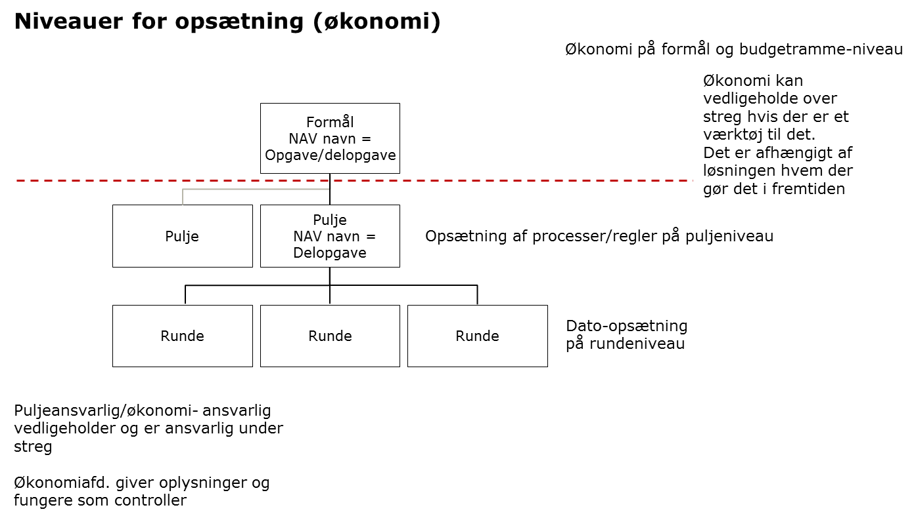

# Økonomi-opsætning

Formål og underliggende puljer og runder budgetteres pr. finansår. Der kan i løbet af året foretages ændringer i budgettet på formålsniveau, primært af udefrakommende grunde, men det er ikke hovedreglen. Det er mere almindeligt, at der flyttes budget mellem puljer under samme formål og mellem runder inden for samme pulje.

Tilskud udbetales i henhold til det tilsagn, der er afgivet og reserveres fra puljen, hvor sagen hører til. Det er det bindende tilsagnstidspunkt, der er afgørende for, hvilket finansår reservationen af beløbet vil blive foretaget i.

Et bindende tilsagn er et tilsagn, der er afgivet uden finansmæssige forbehold (som f.eks. en betingelse om, at tilskuddet bevillingsmæssigt kan dækkes af en kommende finanslov).

Hvis et bindende tilsagn afgives i år 1, med 1. udbetaling i år 1 og 2. udbetaling i år 2, vil begge udbetalinger reserveres i år 1. Udbetaling 1 udbetales så i år 1, og det reserverede beløb, der endnu ikke er udbetalt, overflyttes ved årsskiftet til puljen for år 2. Det samlede finansårs budget er således ved årets start højere end det beløb, der er angivet i finansloven, og der er allerede reserveret den del af pengene, som der tidligere er afgivet bindende tilsagn om.

Ved et tilsagn afgivet med et finansmæssigt forbehold reserveres der ikke penge ved tilsagn. Først når udbetalingen skal finde sted, undersøges det, om der er penge til at efterkomme tilsagnet, og det udbetales så, hvis der er økonomi til dette. Hvis der ikke er økonomi til at efterkomme tilsagnet, fremsendes der brev om, at tilsagnet ikke kan efterleves, med begrundelse for hvorfor.

